До индекса

**10** запросов

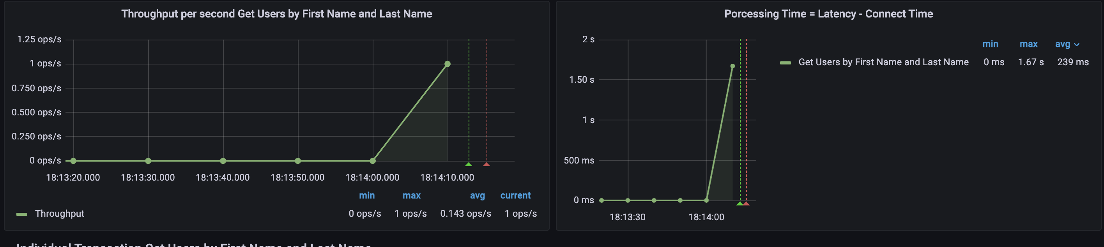

**100** запросов

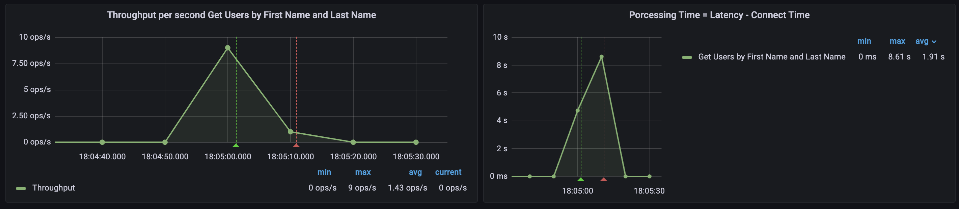

**1000** запросов

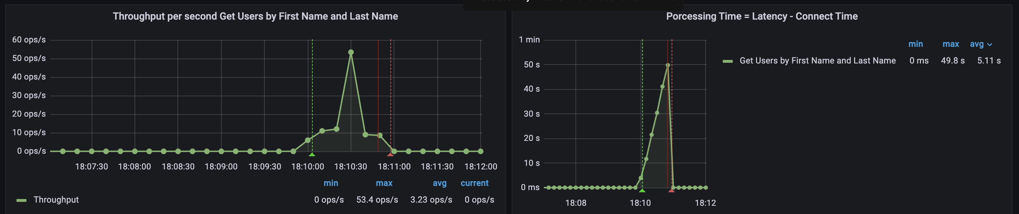

После индекса

**10** запросов

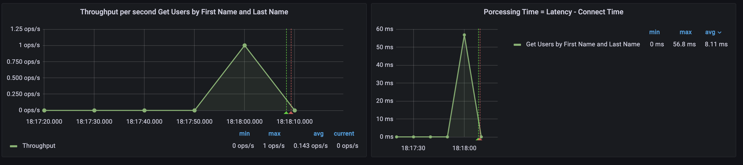

**100 запросов**

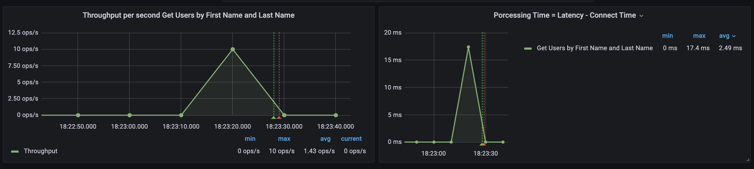

**1000 запросов**

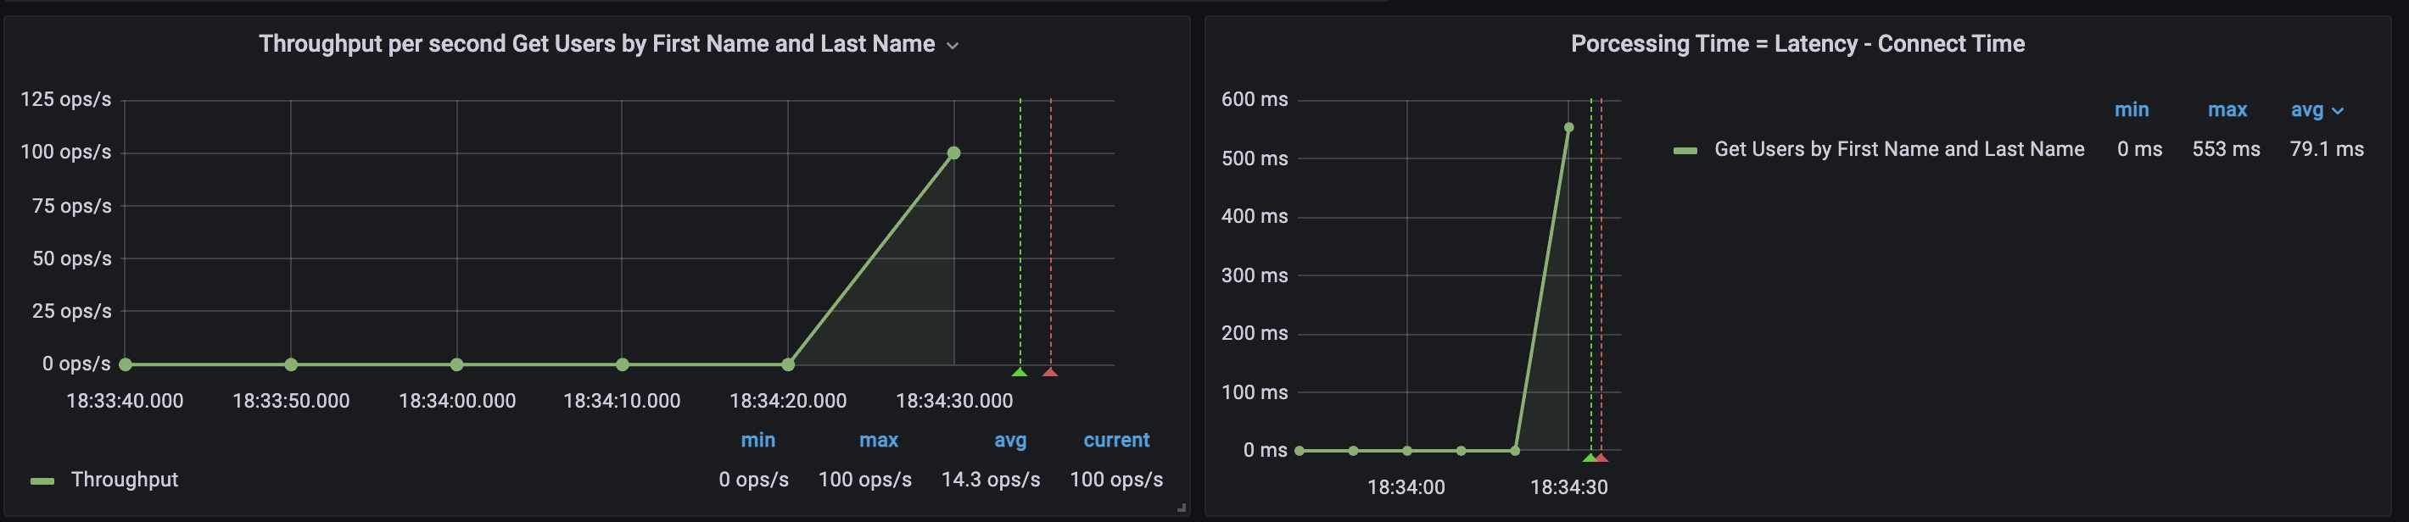

**Запрос добавления индекса:**

create index FullName__index on users (first_name, username);

**Explain запроса:**

1,SIMPLE,u,,range,FullName__index,FullName__index,204,,31062,11.11,Using where; Using index

**Вывод**

Индекс именно такой, потому что он позволяет сделать выборку данных основываясь только на таблице с индексами, что дает нам прирост в скорости